***Trichoderma asperellum* NO CONTROLE *in vitro* DE *Curvularia* sp., AGENTE ETIOLÓGICO DE MANCHAS FOLIARES EM GRAMA ESMERALDA**

Ricardo Christin Lobato Machado1; Gleiciane Rodrigues dos Santos2; Ana Paula Magno do Amaral3; Vanessa dos Santos Araujo4; Gisele Barata da Silva5.

1 Graduando em Engenharia Florestal. Universidade Federal Rural da Amazônia. ricardoufra@gmail.com

2 Doutoranda em Agronomia. Universidade Federal Rural da Amazônia. anerodrigues_31@hotmail.com

3 Doutoranda em Agronomia. Universidade Federal Rural da Amazônia. magno_ana@yahoo.com.br

4 Mestranda em Agronomia. Universidade Federal Rural da Amazônia. vanessa.s.cosme@gmail.com

5 Professora orientadora. Universidade Federal Rural da Amazônia.

giselebaratasilva@gmail.com

**RESUMO**

Gramas são plantas perenes da família Poaceae que são utilizadas como gramados esportivos e jardins. Essas plantas podem ser atacadas por diversos microrganismos, como fungos que causar depreciação do seu valor econômico. O controle biológico desses microrganismos tem-se mostrado bastante eficaz, sendo fungos do gênero *Trichoderma* os mais utilizados com esse propósito. O objetivo do presente trabalho foi analisar a atividade antagônica de isolados de *T. asperellum* sobre *Curvularia* sp., agente etiológico de manchas foliares em grama esmeralda. A metodologia adotada para o teste de controle, *in vitro*, do patógeno foi o método de culturas pareadas em placas de Petri. Para tal, gramas com sintomas de manchas foliares foram utilizadas para o isolamento do patógeno, identificado como *Curvularia* sp. Os isolados de *T. asperellum* foram fornecidos pelo Laboratório de Proteção de Plantas e pertencem a coleção de microrganismos promotores de crescimento em plantas. Foram utilizados cinco tratamentos e quatro repetições. A avaliação consistiu em medir o diâmetro do patógeno com auxílio de paquímetro digital, sendo os dados submetidos à análise de variância e as médias agrupadas pelo teste de SNK. Todos os isolados de *T. asperellum* foram eficientes em inibir o crescimento micelial de *Curvularia* sp. com inibição variando entre 49 e 52%. Também foi possível visualizar por meio de microscopia óptica o micoparasitismo dos isolados de *T. asperellum* sobre o patógeno. Conclui-se que todos os isolados testados apresentam a capacidade de inibir o crescimento micelial de *Curvularia* sp., o agente causal de manchas foliares em grama esmeralda.

**Palavras-chave:** Antagonismo. Doença de planta. *Zoysia japonica*.

**Área de Interesse do Simpósio**: Agronomia

**1. INTRODUÇÃO**

Grama esmeralda (*Zoysia japonica* Steud.) é uma planta perene da família Poaceae. Segundo Nechet e Halfeld-Vieira (2005) essa planta ornamental é utilizada principalmente como gramados, campos de futebol e jardins.

Segundo Picarelli *et al*. (2015) a produção de grama movimenta aproximadamente 350 milhões de reais por ano, com uma área de cultivo de 17 mil ha. A presença de doenças em plantas ornamentais causa a depreciação econômica e perdas ao produtor, sendo os fungos fitopatogênicos os principais agentes biológicos que afetam os gramados (PICARELLI *et al*., 2015).

Dentre os fungos que atacam gramas está espécies do gênero *Curvularia*. Segundo Santos et al. (2018) esse gênero apresenta mais de 40 espécies vivendo com saprófitas, endofíticos e a maioria como patógenos de plantas.

No site do MAPA (Ministério da Agricultura, Pecuária e Abastecimento, 2018) o único fungicida registrado para gramados é o Daconil BR na forma de pó molhável, cujo ingrediente ativo é o clorotalonil. Esse fungicida é classificado como extremamente tóxico ao homem e muito perigoso ao meio ambiente. Segundo Picarelli *et al*. (2015) o controle químico não é permitido em jardins residenciais.

Microrganismos com potencial antagônico podem atuar no controle biológico de patógenos de diversas formas. Segundo Pedro *et al*. (2012) as espécies do gênero *Trichoderma* são capazes de proteger plantas de outros microrganismos por meio do micoparasitismo, da liberação de substâncias tóxicas, pela competição por espaço e nutrientes, dentre outros.

*Trichoderma* apresenta rápido crescimento e esporulação, podendo crescer ainda por fragmentos de hifas assim como apresentar estruturas de resistência em condições ambientais adversas chamados de clamidósporos (INFANTE *et al*., 2009).

O objetivo do presente trabalho foi avaliar o potencial de controle, *in vitro*, de isolados de *Trichoderma asperellum* Samuels *et al*. sobre *Curvularia* sp., agente etiológico de manchas foliares em grama esmeralda.

**2. MATERIAL E MÉTODOS**

O experimento foi conduzido no Laboratório de Proteção de Plantas da Universidade Federal Rural da Amazônia (LPP-UFRA), campus Belém, Pará.

Gramas com sintomas de manchas foliares coletadas na UFRA (Figura 1a) foram utilizadas para o isolamento do patógeno. As folhas sintomáticas (Figura 1b) foram coletadas e fragmentadas em pequenos pedaços os quais foram esterilizados em álcool 70% por 30 segundos e em hipoclorito por 2 min, lavados em água destilada estéril e secados em papel filtro. Em seguida os fragmentos de folhas foram incubados em meio de cultura batata-dextrose-ágar (BDA) para o crescimento do patógeno.

Com o crescimento das colônias foram obtidas culturas puras do patógeno que foi identificado com *Curvularia* sp., por taxonomia convencional, (Figura 1c). Após a identificação o isolado foi adicionado à coleção de microrganismos do Laboratório de Proteção de Plantas-UFRA.

Figura 1 – a) Grama esmeralda com sintomas; b) Folhas com manchas necróticas; c) Conídios e conidióforos de *Curvularia* sp.

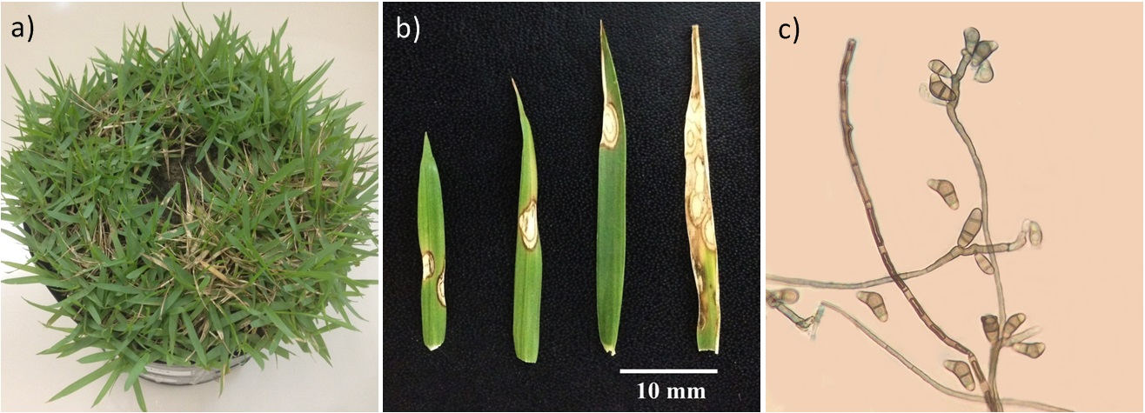

Fonte: Autores

Os isolados de *T. asperellum* utilizados no experimento foram fornecidos pelo Laboratório de Proteção de Plantas e fazem parte da coleção de microrganismos promotores de crescimento em plantas. Os isolados foram repicados em meio BDA e incubados por sete dias em temperatura ambiente e luz constante.

Para o teste de controle do patógeno foi adotado o método de culturas pareadas, onde placas de Petri contendo meio de cultura BDA receberam dois discos contendo estruturas de *T. asperellum* e de *Curvularia* sp., em lados opostos. Feita a inoculação dos discos as placas foram mantidas em salas climatizadas a luz constante por sete dias.

A avaliação consistiu em medir o diâmetro da colônia do patógeno com auxílio de paquímetro digital. Foi utilizado o calculo de porcentagem da inibição do crescimento micelial utilizado por MENTEN *et al*. (1976), onde: Inibição (%) = [(crtest – crtrat) /crtest] x 100, onde: crtest = crescimento radial testemunha; crtrat = crescimento radial tratamento.

O delineamento experimental adotado foi o inteiramente casualizado com cinco tratamentos e quatro repetições. Os dados foram submetidos à análise de variância e as médias agrupadas pelo teste de Student-Newman-Keuls, a 5% de probabilidade, utilizando o software R versão 3.1.

**3. RESULTADOS E DISCUSSÃO**

Todos os isolados de *T. asperellum* foram eficientes em inibir o crescimento micelial de *Curvularia* sp. (Tabela 1).

TABELA 1 – Confronto direto entre isolados de *T. asperellum* e *Curvularia* sp., *in vitro*.

|  |  |  |  |
| --- | --- | --- | --- |
| Código | Confronto | Crescimento micelial (mm) | % inibição |
| T06 | *Trichoderma* *asperellum* × *Curvularia* sp. | 35,48 a | 49,76 |
| T09 | *Trichoderma asperellum* × *Curvularia* sp. | 35,13 a | 50,25 |
| T12 | *Trichoderma* *asperellum* × *Curvularia* sp. | 34,64 a | 50,95 |
| T52 | *Trichoderma* *asperellum* × *Curvularia* sp. | 33,60 a | 52,42 |
| --- | *Curvularia* sp. (Controle) | 70,62 b | 00,0 |

Médias seguidas pela mesma letra na coluna, não diferem estatisticamente, pelo teste de Student-Newman-Keuls, a 5% de probabilidade. (CV% = 17,14)

Os isolados de *T. asperellum* não diferiram entre si na inibição do patógeno. Além disso, observou-se o crescimento e esporulação dos isolados sobre o patógeno, indicando micoparasitismo (Figura 1). Segundo Infante *et al*. (2009) o processo de micoparasitismo é complexo e depende dos fungos envolvidos e das condições ambientais.

De acordo com Infante *et al*. (2009) o gênero *Trichoderma* consegue detectar a presença de outros fungos e lançar hifas em sua direção, essa característica é chamada de crescimento quimiotrópico. Ainda para o mesmo autor a adesão e o enrolamento das hifas são etapas importantes no processo de micoparasitismo.

Por meio de microscopia óptica foi possível visualizar o enrolamento das hifas de *T. asperellum* sobre as hifas de *Curvularia* sp., conforme a Figura 1, indicado pela seta.

Figura 1 – Confronto direto entre isolados de *T. asperellum* (à direita) e *Curvularia* (à esquerda). Enrolamento de hifas, indicando micoparasitismo (seta).

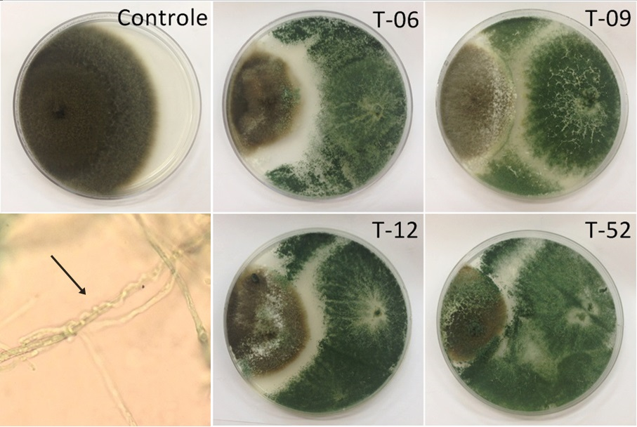

Fonte: Autores

A aderência das hifas ocorre devido à formação de estruturas específicas parecidas com ganchos que se prendem as hifas do hospedeiro facilitando o processo de micoparasitismo.

Silva *et al*. (2013) usando isolados de *Trichoderma* sp. em testes de antagonismo conseguiu inibir o crescimento micelial de *Curvularia* sp. que apresentaram diâmetros de colônia variando de 16,07 a 31,75 mm.

A inibição pode iniciar antes do contato entre as hifas. Segundo Leal *et al*. (2018) isolados de *T. asperellum* foram capazes de produzir metabólitos difusíveis a partir de 48 horas, em testes de antagonismo *in vitro*.

**4. CONCLUSÃO**

Nas condições em que o experimento foi conduzido conclui-se que todos os isolados apresentam potencial de inibição do crescimento micelial de *Curvularia* sp., agente causal de manchas foliares em grama esmeralda.

Os resultados obtidos evidenciam a potencialidade dos isolados de *T. asperellum* no controle de doenças em plantas, sendo necessários testes *in vivo*.

**REFERÊNCIAS**

INFANTE, D. et al. Mecanismos de acción de *Trichoderma* frente a hongos fitopatógenos. **Revista Protección Vegetal**. La Habana, v. 24, n. 1, p. 14-21, Abr. 2009.

LEAL, Y. D.; et al. Antagonismo in vitro de cepas de *Trichoderma asperellum* Samuels, Lieckfeldt & Nirenberg frente a aislados de *Fusarium* spp. **Revista Protección Vegetal**, La Habana, v. 33, n. 1, p. 01-10, abr. 2018.

MAPA – Ministério da Agricultura, Pecuária e Abastecimento. Disponível em <http://agrofit.agricultura.gov.br/agrofit_cons/principal_agrofit_cons> Acesso em: 19 outubro 2018.

MENTEN, J. O. M. et al. Efeito de alguns fungicidas no crescimento micelial de *Macrophomina phaseolina* (Tass) Goid. “in vitro”. **Fitopatologia Brasileira**, v. 1, p. 57-66, 1976.

NECHET, K. L.; HALFELD-VIEIRA, B. A. *Curvularia lunata* var. *aeria* causando queima foliar em *Zoysia japonica*. **Fitopatologia brasileira**, Brasília, v. 30, n. 4, p. 438, Ago. 2005.

PEDRO, E. A. S. et al. Promoção do crescimento do feijoeiro e controle da antracnose por *Trichoderma* spp. **Pesquisa Agropecuária Brasileira**, Brasília, v. 47, n. 11, p. 1589-1595, Nov. 2012.

PICARELLI, M. A. S. C. et al. Identificação, caracterização e ocorrência de micovírus de *Rhizoctonia* *solani* em grama esmeralda no estado de São Paulo. **VII Simpósio sobre Gramados**. Botucatu. Jan. 2015.

SANTOS, P. R. R. et al. Morphological and molecular characterization of *Curvularia lunata* pathogenic to *Andropogon* grass. **Bragantia**, Campinas, v. 77, n. 2, p. 326-332, Jun. 2018.

SILVA, C. M. et al. Antagonismo de *Trichoderma* spp. sobre *Curvularia* sp. isolado de vinca [*Catharanthus roseus* (L)]. In: CONGRESSO BRASILEIRO DE MICOLOGIA, 7., 2013, Belém, PA. Livro de Resumos... Belém, PA: Sociedade Brasileira de Micologia, 2013.